智能电表错误代码汇总
- 国网表故障代码说明：
故障提示显示方式如图所示：
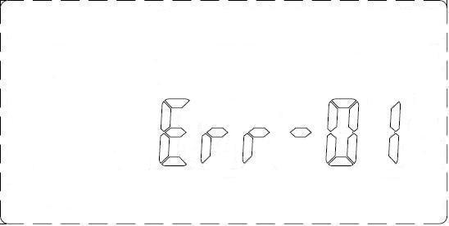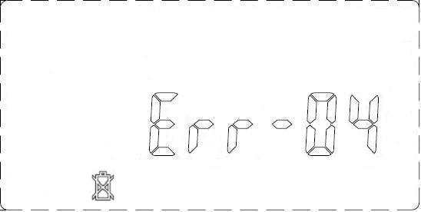
异常名称 | 异常类型 | 异常代码 | 常见故障解释说明 | 备注
控制回路错误 | 电表故障 | Err－01 | 当剩余金额为0元时，电表继电器断开，触发控制开关断电。当开关或电表出现异常电能表仍能继续用电时，当递减1kWh后，液晶显示“ERR-01”；此时断电后，“ERR-01”消失，再继续走1kWh后电表液晶显示“ERR-01”，当用户购电后，会自动扣除透支电费，“ERR-01”消失。 | 单相表规范已定义
ESAM错误 | 电表故障 | Err－02 | 安全芯片ESAM出现故障，需更换ESAM或电能表进行维修。 | 单相表规范已定义
内卡初始化错误 | 电表故障 | Err－03
时钟电池电压低 | 电表故障 | Err－04 | 电池电压低，液晶有电池显示“”符号，如果停电后，电表时间会丢失，此时需要更换电能表。 | 单相表规范已定义
内部程序错误 | 电表故障 | Err－05 |  | 无意义
存储器故障或损坏 | 电表故障 | Err－06
时钟故障 | 电表故障 | Err－08 | 时间错误，需要观察电表时间是否有问题。 | 单相表规范已定义
过载 | 事件类异常 | Err－51 | 用户使用负荷大于的1.2倍的最大电流时，电表轮显“Err－51”
电流严重不平衡 | 事件类异常 | Err－52 | 对单相表无意义
过压 | 事件类异常 | Err－53 | 电压大于1.15倍Un
功率因数超限 |  | Err－54 | 用户环境功率因数小于0.2，电表轮显“Err－54”
超有功需量报警事件 | 事件类异常 | Err－55
有功电能方向改变（双向计量除外） | 事件类异常 | Err－56 | 进出线反了，会提示‘Err－56’，液晶有“”闪烁。
认证错误 | IC卡相关提示 | Err－10 | 没有加密成功或远程更新密钥失败。 | 单相表规范已定义
ESAM验证失败 | IC卡相关提示 | Err－11
客户编号不匹配 | IC卡相关提示 | Err－12 | 用户卡或远程下发参数，用户号错，会提示。
充值次数错误 | IC卡相关提示 | Err－13 | 用户卡或远程下发参数时，购电次数错，会提示。
购电超囤积 | IC卡相关提示 | Err－14 | 设置成“999999.99”为最大值，超购电囤积（购电时如果：剩余金额＋本次购电金额＞囤积进 金额限值，则出现该提示。） | 有液晶提示符号
现场参数设置卡对本表已经失效 | IC卡相关提示 | Err－15 | 连着多次对一只表插一张现场参数卡则第2次就会出现该提示 或者 先插入一张现场参数设置卡版本号大的卡，再插入一张比上次的版本号小的卡，就会出现该提示 或者 现场参数卡的次数用光了。）
修改密钥错误 | IC卡相关提示 | Err－16 | 正式密钥下的ESAM，插入测试密钥下的修改、密钥卡出现该错误。 | 单相表规范已定义
未按铅封键 | IC卡相关提示 | Err－17 | 编程时，未按编程键
提前拔卡 | IC卡相关提示 | Err－18 | 插卡时，拔卡过快
修改表号卡满（该卡无空余表号分配） | IC卡相关提示 | Err－19 | 表号卡次数已满。
修改密钥卡次数为0 | IC卡相关提示 | Err－20 | 修改密钥次数为0（修改密钥次数用完）
表计已开户（开户卡插入已经开过户的表计） | IC卡相关提示 | Err－21 | （已经开过户的表，再插一次新做好的开户卡。）
表计未开户（用户卡插入还未开过户的表计） | IC卡相关提示 | Err－22 | （已经用过的购电卡，插入未开户的表中，要求2只表表号一致。）
卡损坏或不明类型卡（如反插卡，插铁片等） | IC卡相关提示 | Err－23 | 反插卡、插铁片
表计电压过低（此时表计操作IC卡可能会导致表计复位或损害IC卡） | IC卡相关提示 | Err－24 | 表计电压过低，此时插卡会出现该提示
卡文件格式不合法（包括帧头错，帧尾错，效验错） | IC卡相关提示 | Err－25
卡类型错 | IC卡相关提示 | Err－26 | （如果用户卡或者现场参数卡的用户类型与参数预制卡的用户类型不一致，插入用户卡或者现场参数卡会出现该提示。）
已经开过户的新开户卡（新开户卡回写区有数据） | IC卡相关提示 | Err－27 | 已经开过户的新开户卡（已经用过的开户卡，插入未开户的表中，要求2只表的表号一致。）
其他错误（卡片选择文件错，读文件错，些文件错等） | IC卡相关提示 | Err－28 | 表号错、购电次数不为1的开户卡等会出现“ERR-28”

